Nowy Dwór Mazowiecki, 12.10.2018 r.
Informacja prasowa
Lepsza obsługa pasażerów na stacji Nowy Dwór Mazowiecki

Lepszy dostęp do pociągów i możliwość obsługi dłuższych składów – to efekty zaplanowanej przez PKP Polskie Linie Kolejowe S.A. inwestycji na stacji Nowy Dwór Mazowiecki. Po pracach perony będą dłuższe, dzięki czemu zatrzyma się przy nich każdy pociąg.
PKP Polskie Linie Kolejowe S.A. przebudują stację w Nowym Dworze Mazowieckim. Konstrukcja obu peronów zostanie rozbudowana o 100 metrów w kierunku Modlina. Po zmianach będą one miały 300 metrów. Inwestycja zapewni lepszą obsługę podróżnych.
– Realizujemy obecnie największy program modernizacji polskiej kolei. Naszym celem jest kolej bezpieczna, komfortowa i punktualna. Za ponad 66 miliardów złotych podniesiemy standard podróży na trasach regionalnych jak i aglomeracyjnych. Mazowsze jest dobrym przykładem jak zmienia się kolej, świadczą o tym realizowane inwestycje np. na trasie z Warszawy do Białegostoku, Radomia czy Poznania – mówi Andrzej Bittel, Podsekretarz Stanu w Ministerstwie Infrastruktury.
Na stacji Nowy Dwór Mazowiecki wybudowane zostaną nowe wejścia na perony. Zwiększony komfort będzie po wymianie nawierzchni, montażu nowego oświetlenia
i dodatkowych ławek. Montaż prowadnic i ścieżek dotykowych zapewni dostępność stacji dla osób słabowidzących i niedowidzących.
– Dzięki inwestycji w Nowym Dworze Mazowieckim, PKP Polskie Linie Kolejowe S.A. zapewnią wyższy standard obsługi podróżnych w połączeniach aglomeracyjnych, regionalnych i dalekobieżnych. Pasażerowie zyskają lepsze możliwości dojazdów do pracy, szkoły i na wypoczynek. Inwestycję planujemy zakończyć w przyszłym roku – mówi Ireneusz Merchel, Prezes PKP Polskich Linii Kolejowych S.A.
Roboty zaplanowano do rozpoczęcia w marcu 2019 roku. Zakończenie inwestycji przewidziano na przełomie III i IV kwartału przyszłego roku. Wartość inwestycji szacuje się na 3,7 mln zł. Środki pochodzą z budżetu spółki.

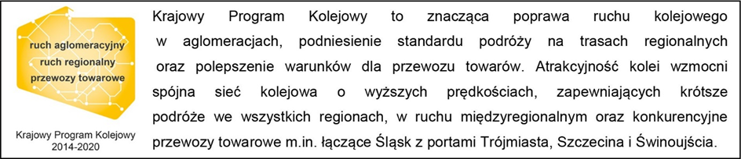
Kontakt dla mediów:
Karol Jakubowski
Zespół prasowy
PKP Polskie Linie Kolejowe S.A.
rzecznik@plk-sa.pl
T: + 48 668 679 414

